Создаем обои - Секретные материалы
Для начала создадим новый документ размером 1600 х 1200 пикс.
И разрешением 72 пикс/дюйм, залейте его чёрным цветом.

Теперь займёмся лицом пришельца, а для этого нам понадобятся контуры этого самого лица.
Выберите инструмент ПЕРО и постарайтесь добиться формы контуров, как показано ниже (у вас должна получиться слой-фигура (установки пера) с заливкой белого цвета)
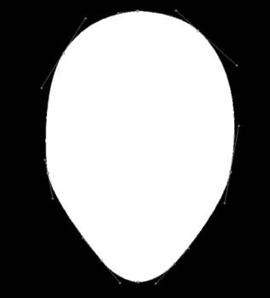
Дважды кликнув по слою, зайдите в Layer Style – Inner Glow (Настройки Стиля Слоя – Внутреннее Свечение)
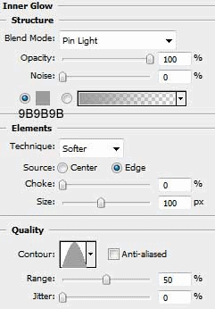
Layer Style – Bevel/Emboss (Настройки Стиля Слоя – Тиснение)
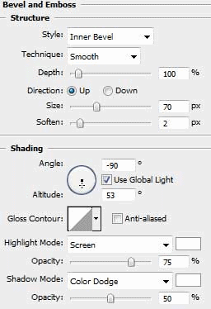
Layer Style – Contour (Настройки Стиля Слоя – Контур)
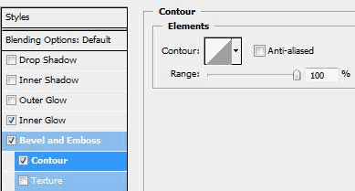
Layer Style – Satin (Настройки Стиля Слоя – Глянец)
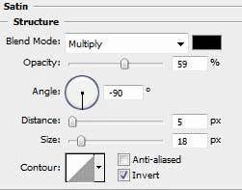
Layer Style – Gradient Overlay (Настройки Стиля Слоя – Наложение Градиента)
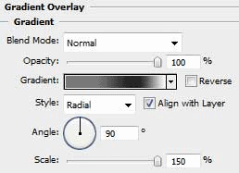
Откройте Gradient Editor (Редактор градиента)
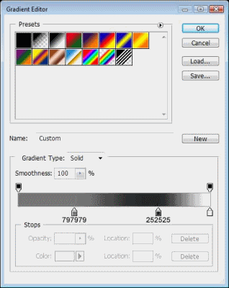
В конечном счёте, мы должны получить похожий результат:
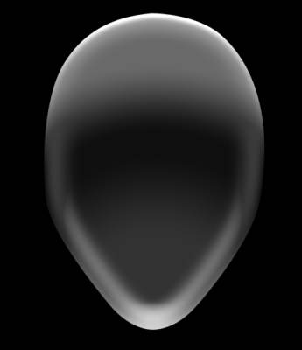
Займёмся глазами. Снова выберите инструмент ПЕРО , постарайтесь добиться формы контура выреза глаз, как показано ниже (у вас должна получиться слой-фигура (установки пера) с заливкой чёрного цвета. Используя Ctrl + T, добейтесь нужного вам результата.
Продублируйте слой и отразите его по горизонтали Edit – Transform – Flip to Horizontal (Редактирование - Трансформация - Отразить по горизонтали).
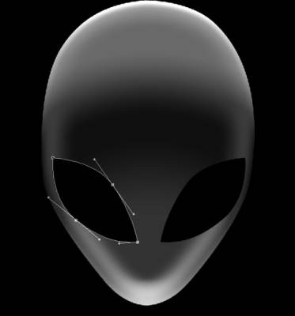
Объедините слои с глазами. Затем дважды кликнув по слою, зайдите в Layer Style – Inner Shadow (Настройки Стиля Слоя – Внутренняя Тень).
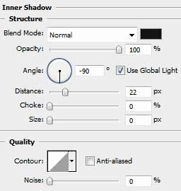
Layer Style – Outer Glow (Настройки Стиля Слоя – Внешнее Свечение)
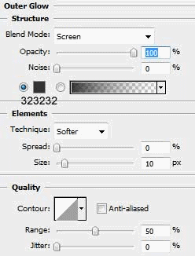
Layer Style – Bevel/Emboss (Настройки Стиля Слоя – Тиснение)
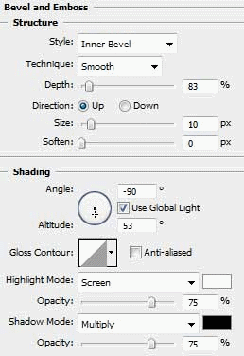
Вот, что мы получили в итоге:

Снова воспользуемся инструментом Перо и нарисуем контуры как показано ниже
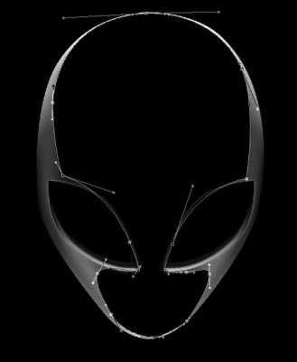
Установим такие настройки для светотени:
Layer Style – Inner Glow (Настройки Стиля Слоя – Внутреннее свечение)
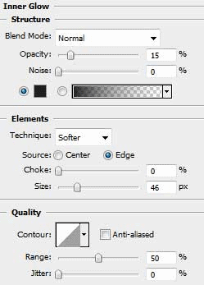
Layer Style – Gradient Overlay (Настройки Стиля Слоя – Наложение Градиента)
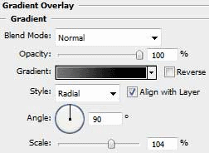
Gradient Editor (Редактор градиента)
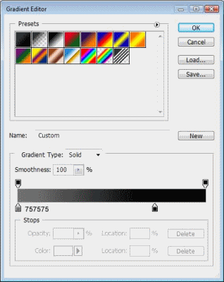
На этом этапе мы получили такую картинку:

Продублируем этот слой, выберем инструмент Палец и сделаем лёгкое размытие на краях светотени в тех местах, где выделено маркером.
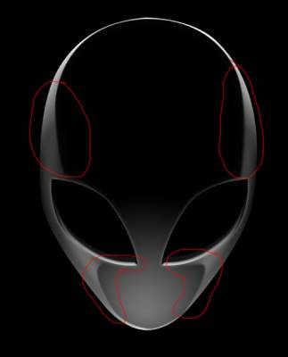
Создайте новый слой, выберите Мягкую Кисть размером примерно 120 – 150 пикс., установите белый цвет, сделайте короткий мазок по диагонали. Далее с помощью инструмента слегка размоем слой. По желанию можно доработать ластиком.

Объедините слои. Создайте новый слой, поместите его под «Инопланетянина», выберите инструмент Эллипс и нарисуйте фигуру, как показано ниже:

Установим такие настройки для эллипса:
Layer Style – Bevel/Emboss (Настройки Стиля Слоя – Тиснение)
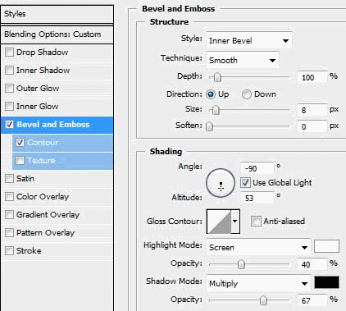
Layer Style – Contour (Настройки Стиля Слоя – Контур)
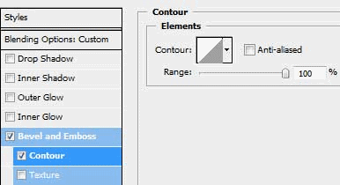
Снижаем Fill (уровень заливки для слоя) до 0%
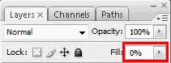
Создайте новый слой, на палитре слоёв передвиньте его в низ, нарисуйте ещё один эллипс или круг, проделайте те же операции, что и с предыдущим.

Наш результат:

Теперь займёмся надписью. Выберите инструмент Horizontal Type Tool (Горизонтальный текст). Шрифт рекомендую использовать такой же как в уроке. Скачать вы его можете здесь.

В палитре Character (Символ) для верхней строчки выставите такие настройки:
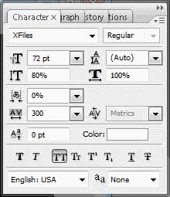
Для нижней:
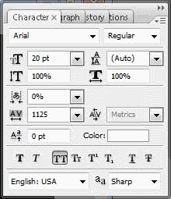
На новом слое нарисуйте маленький круг, который будет скрывать собой букву «Х»

Уменьшив Fill (Заливку) до 0%, в настройках стиля слоя установите:
Layer Style – Stroke (Стиль Слоя – Обводка)
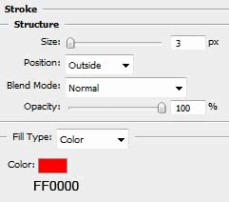

Обои готовы!

